**FCS Edit使用说明**

**注： 请在R3.6版本下运行该代码**

FCS Edit是用来解决不同批次数据Panel不一致问题推出的FCS文件修改工具。

**一、代码的运行：**

首先要修改两个目录的内容，wdir是FCS_Edit.R所在的文件夹；rawdir是原始FCS文件所在的文件夹

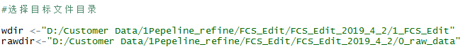

确认regen_file=TRUE, 此时程序会生成新的marker_edit.csv; 如果不需要新产生该文件；

将其改为regen_file=FALSE (也可以通过直接添加和删除注释符实现)

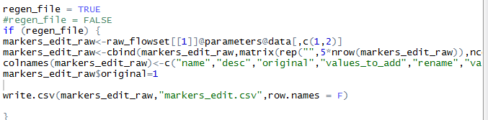

运行到此后，在工作目录打开fcs_edit.csv，按照下面的步骤进行相关的通道修改设置。

**二、fcs_edit.csv的设定**

**1、通道的增加：**



注意FCS文件的通道是有顺序的，在要插入通道的位置插入一行，写入name、desc，由于它不是原始的通道，所以original保持空，values_to_add一列写入表示待插入数值的代码*（详细见文档末尾的附带说明*）；一般情况下，如果仅仅是想增加一个空的通道，而不想写入有意义的数据，可以加入均值为0，标准差为0.01的正态分布随机数（如图所示）；

**2、通道的修改**



通道修改包括修改通道的“desc”以及该通道的数据，只需要在rename输入新的名称，或者在values_to_replace一列写入表示待插入数值的代码（*详细见文档末尾的附带说明*）即可；

**注意**：这里不提供直接修改通道的“name“的方法，这样可能会带来通道顺序的混乱。所以推荐的做法是：增加一个新的通道（新name名称），使其数据等于原有通道，同时删除原来通道。

**3、通道的删除**



删除多余的通道很简单，只需要在marker_to_del一列直接输入1即可。

**三、设置好csv文件后，保存退出Excel。运行剩余的R语言代码，检查输出的FCS文件。**

**附录：**

**values_to_add 以及values_to_replace 要在对应行写入添加数值的代码（以下是部分常用代码参考）：**

**1、全部加0**

rep(0, nrow(Exprs))

**2、加入均值为0，标准差为0.01的正态分布随机数**

rnorm(nrow(Exprs), mean = 0, sd = 0.01)

**3、其他通道的运算数值（符合R语言语法即可）：**

1）Pr141Di 通道的数值（不做运算，原始数值）

Exprs$ Pr141Di

2）Pr141Di的2倍加上Nd144Di的3倍

2*Exprs$ Pr141Di+3*Exprs$ Nd141Di

3）Pr141Di 以10为底的对数

log(Exprs$ Pr141Di,10)

**4、引入外部来源数据**

Extern_data

**注：其中Exprs代表FCS文件中的表达矩阵**

**列名就是Excel里的Name（第一列）**

